Памятка грибнику
Совсем скоро начнется сезон сбора грибов и ягод .
Особое внимание в лесу при сборе грибов следует уделять информационным знакам, указывающим на уровень радиационной опасности.
Запрещено собирать грибы, если показатель плотности загрязнения почвы Cs-137 превышает 2 Ки/км².
Различий в содержании Cs-137 в молодых и старых грибах не установлено. Тем не менее, рекомендуется собирать молодые грибы, так как в старых могут накапливаться еще и ядовитые вещества.При заготовке грибов и их переработке необходимо знать, что в шляпках грибов концентрация Cs-137 выше, чем в ножках. Собранные грибы перед приготовлением необходимо обязательно очистить от прилипших частиц лесной подстилки, мха, почвы; у некоторых грибов необходимо снять со шляпки кожицу.
Снижение содержания радиоцезия в грибах можно достичь путем отваривания их ( в течение 15-60 минут ) в соленой воде, при этом через каждые 15 минут отвар сливается. При кипячении в подсоленную воду надо добавить немного столового уксуса или лимонной кислоты, что снижает потери питательных веществ.
При сушке грибов содержание радионуклидов в них не снижается, поэтому сушить нужно только «чистые» грибы. Радиологический контроль очень важен при сборе грибов. Если вы забыли проверить свежие грибы, можно проверить сушеные или маринованные, но для точности результата их должно быть не менее 1 кг.
Осторожно грибы!

Лес является важным источником пополнения продуктов питания. Это грибы, ягоды, лекарственные растения, мед, березовый сок. Но так как сейчас пора сбора грибов, хотелось бы остановиться на них.
Так как основная часть радионуклидов, осевших в лесах, задерживается в лесной подстилке и в верхнем слое почвы, где находится мицелий грибов, надо быть очень осторожными при их сборе. По возможности накапливать радионуклиды можно разделить на 4 группы:
1. Активные накопители (аккумуляторы) польский гриб, горькушка, масленок, зеленка, моховик. В этих грибах, даже при загрязнении почв близкой к нормальному значению, содержание цезия-137 может превышать допустимые уровни. Поэтому собирать эти грибы не рекомендуется.
2. Сильно накапливающие: грузди, волнушки, сыроежки, зеленка.
3. Средне накапливающие: лисички, белые, подберезовики, подосиновики.
4. Слабо накапливающие: опенок осенний, гриб-зонтик пестрый, шампиньон
Диаграмма построения графика грибов за 2013 год.
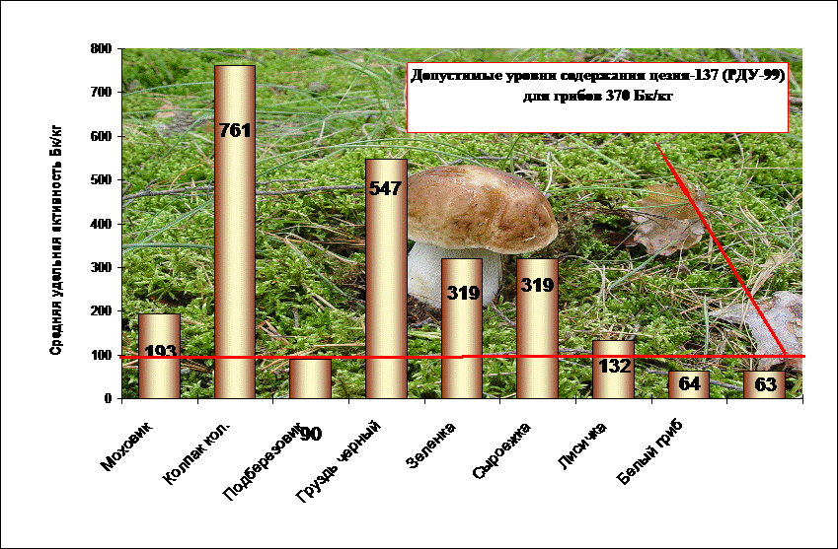

Хотелось бы напомнить, что нужно делать, чтобы уменьшить попадание радионуклидов в организм при употреблении грибов в пищу. Снижение содержание радиоцезия в грибах можно достичь путем отваривания ( в течение 15-60 минут) в соленой воде, при этом сливая отвар каждые 15 минут. При кипячении в подсоленную воду надо добавить немного столового уксуса или лимонной кислоты, что снижает потери питательных веществ. Собранные грибы обязательно нужно подвергнуть радиационному контролю. Радиологический контроль очень важен при сборе грибов.
А проверить дары леса вы можете на посту радиационного контроля лесхоза, находящегося на территории деревообрабатывающего цеха д. Батаровка , тел.3-43-24. Эта услуга – бесплатна.

